

BEIJING JIAOTONG UNIVERSITY



移动应用开发项目

——用户手册

*项目名称****：****话心*

*组长****:*** *杨睿孜*

*组员****:*** *李芮萱、李雅婷、陈增剑、徐恬恬*

*指导老师****：****张顺利*

目录

1. 引言 3

1.1 编写目的 3

1.2 项目背景 3

2. 软件概述 4

2.1 目标 4

2.2 功能 4

3.运行环境 6

3.1 硬件 6

3.2 软件 6

4. 操作说明 6

4.1 注册 6

4.2登录 9

4.3普通用户端——首页 11

4.4普通用户端——咨询师详情页 12

4.5普通用户端——预约咨询师 14

4.6普通用户端——与咨询师私聊 16

4.7普通用户端——查看消息列表 18

4.8普通用户端——故事会 19

4.8.1浏览故事 19

4.8.2发布故事 24

4.9普通用户端——个人中心 26

4.10咨询师端——接待 33

4.11咨询师端——我的 35

5. 使用说明 37

5.1 安装 37

6. 运行说明 37

6.1 运行步骤 37

服务端 37

客户端 38

# 引言

## 编写目的

话心是一款基于安卓的心理咨询交流APP，用户可选择“普通用户”和“咨询师”两种身份注册使用该软件。咨询师可通过该APP和用户进行交流、处理用户预约信息；用户可以在该APP预约专业咨询师，并和咨询师线上交流，也可以使用“故事会”功能和病友交流生活中的点点滴滴。

本说明书给出该系统的使用说明等。

编写目的：

* 引导用户使用常用功能
* 查询手册，便于用户查询相关操作

## 项目背景

如今，人们越来越关注心理健康。随着经济飞速发展，我国居民和心理密切相关的疾病日益增多。而心理疾病又不同于普通生理性疾病，人们很多时候难以找到交流和咨询的平台。而本小组力图为人们提供一个预约专业心理咨询师、交流心理状况的平台，为人们心理健康问题的改善尽自己的一份力。

# 2. 软件概述

## 2.1 目标

通过此软件向普通用户提供预约专业咨询师的心理咨询平台，实现查看、关注、点赞、预约、评价咨询师，与咨询师私聊、查看消息列表等等功能；并使通过故事会模块获得他人的病情信息或生活日常，分享自己的故事等等；向咨询师提供发布自己的个人诊断经历、接待具有心理问题患者的平台。

## 2.2 功能

·注册

-选择角色

-上传头像

-邮箱验证

-确认密码

-用户名重复验证

-提示信息完整准确

·登录

-动态权限申请

-用户名密码登录

-邮箱验证码登录（1分钟倒计时后可再次获取）

·查看咨询师列表

·咨询师详情页

-查看咨询师诊断简历

-关注、点赞、评价咨询师

·预约咨询师

·与咨询师私聊

·故事会

-查看故事会中故事列表

-回复故事

-识别得到故事图片中的文字

-保存图片

-发布我的故事

·个人中心

-查看个人预约记录

-查看关注列表

-查看我的故事列表

-修改个人信息

·咨询师端

-查看用户预约列表

-与用户私聊

-查看消息列表

-个人中心

# 3.运行环境

## 3.1 硬件

Android 10

## 3.2 软件

Android Studio 2020.3.1 Patch4

IDEA 2021.2.2

数据库：MySQL

# 4. 操作说明

## 4.1 注册

注册时，用户首先选择普通用户或咨询师的角色，根据角色的不同填写不同信息，可以上传头像，并需要进行邮箱认证、确认密码等操作。若注册时不符合规范，将返回完整准确的提示信息。

用户端注册界面：

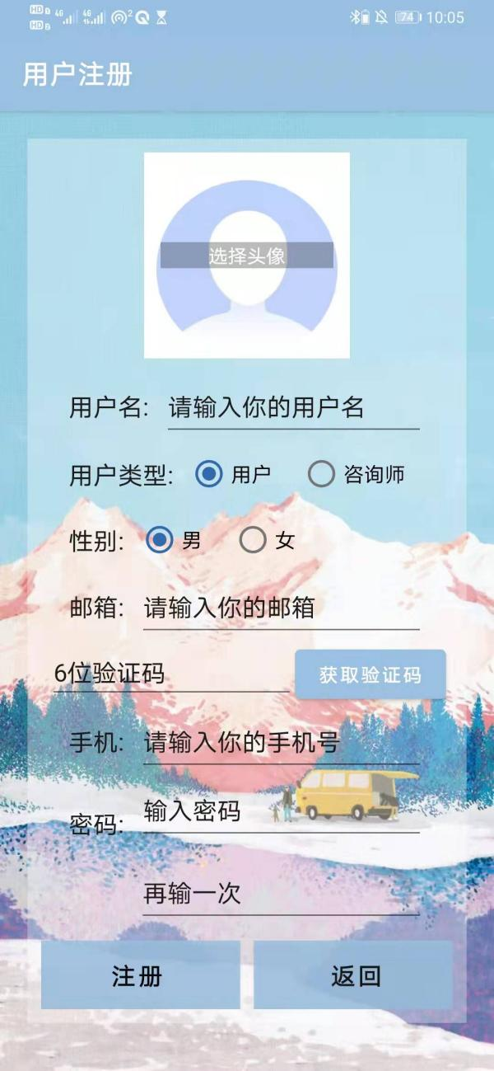

咨询师端注册界面：

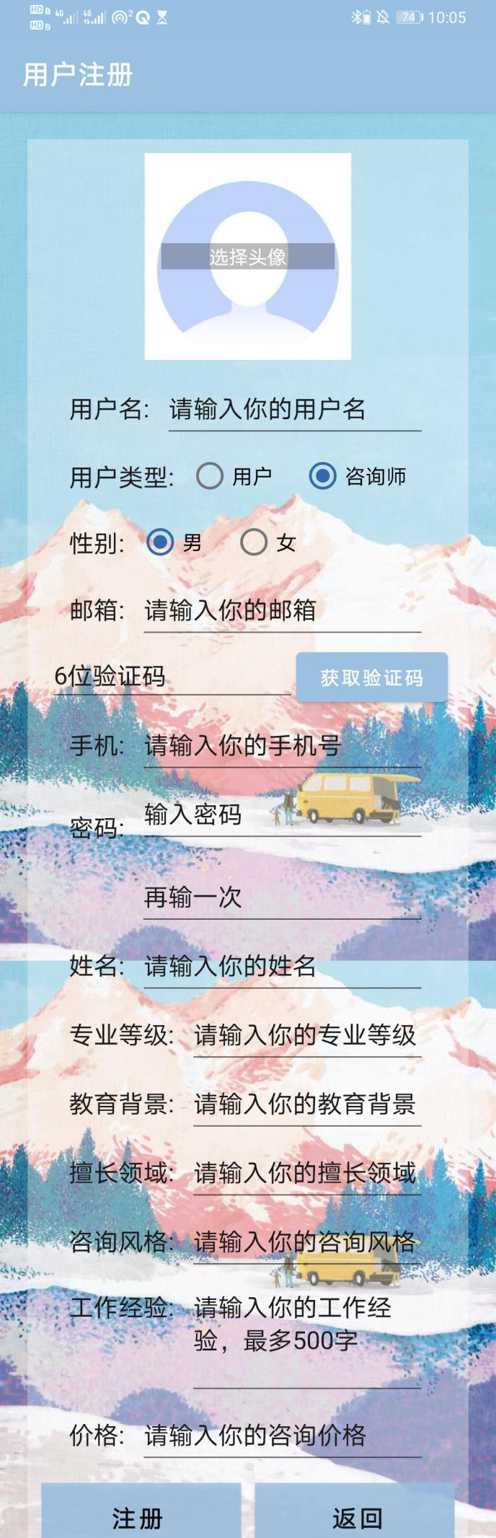

## 4.2登录

用户登录时，可以通过左侧展示的用户名密码登录，或右侧的邮箱验证码登录，点击获取验证码后，按钮进入倒计时状态，1分钟后可以再次获取。若输入不符合要求，则需针对不同错误的信息提示进行调整；在此界面，若检测到没有需要的权限，需要通过获取权限窗口同意权限的申请。

首先选择红框中用户或咨询师身份：

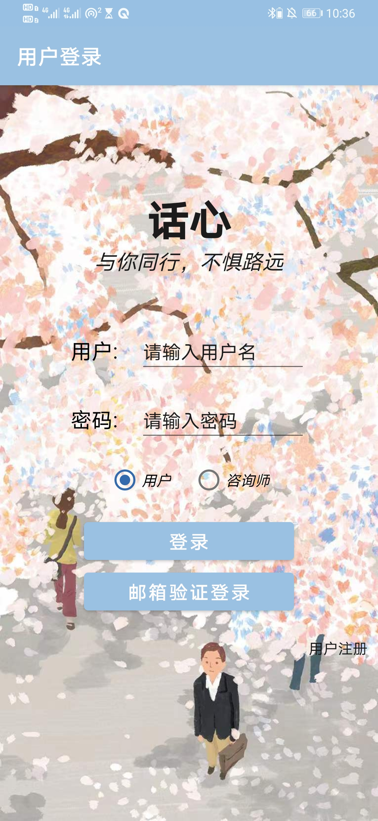

用户名密码登陆界面：



点击邮箱验证登录进入邮箱验证码登陆界面：

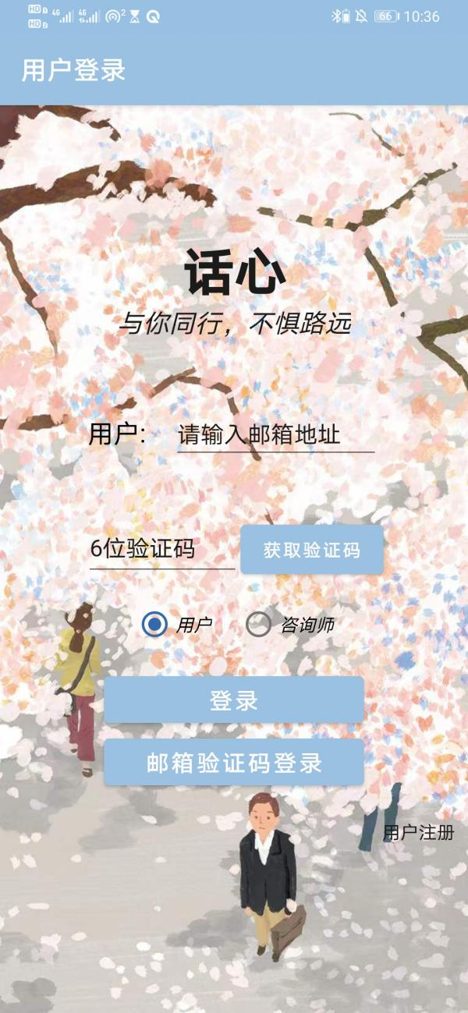

## 4.3普通用户端——首页

普通用户登陆成功后进入主页，可以滑动查看轮播图，并查看咨询师列表，其中将显示咨询师的咨询价格，服务次数，风格以及专业等级。

首页界面：

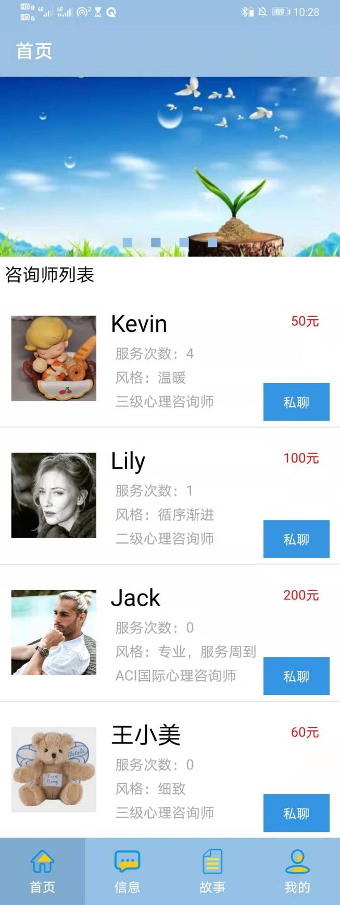

## 4.4普通用户端——咨询师详情页

进入咨询师详情页后，用户可以浏览咨询时的简历详情，并关注、取关、点赞、取消点赞，评价咨询师。

咨询师详情页：

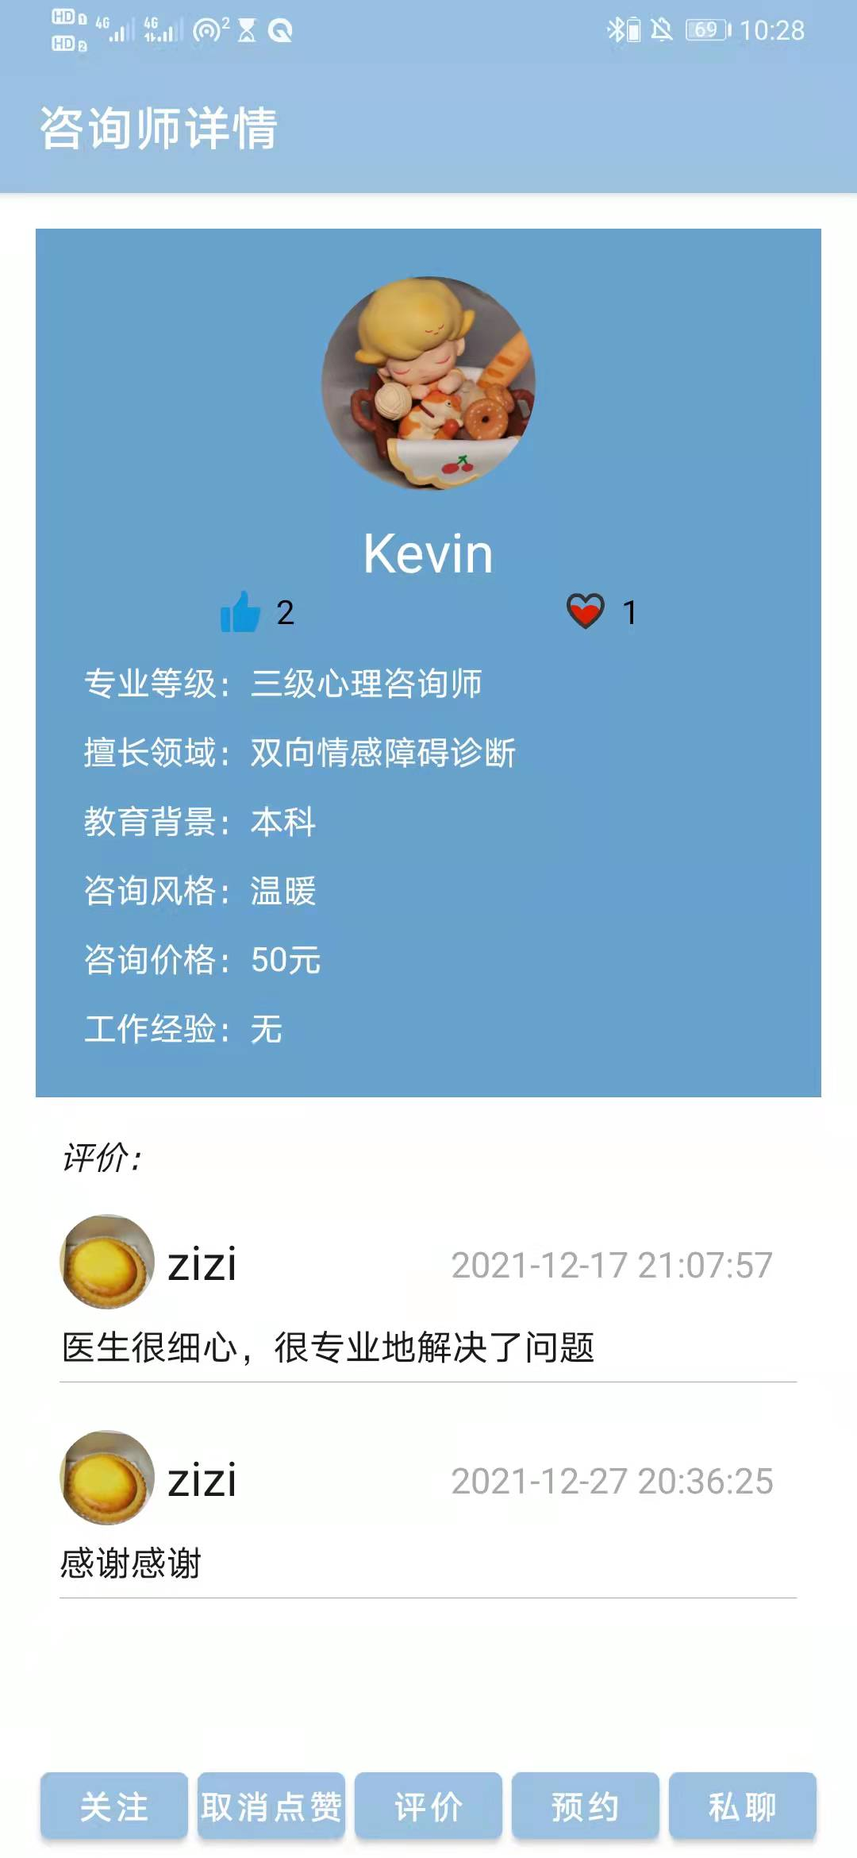

点击发布评价，出现对话框，输入评价则可发布：

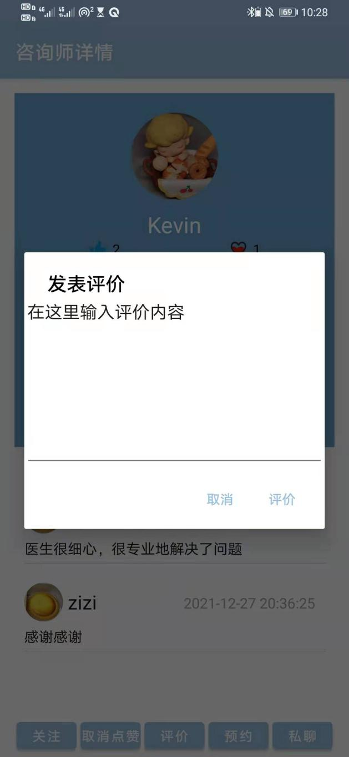

## 4.5普通用户端——预约咨询师

预约咨询师时，用户点击预约，输入预约人的姓名、手机号，使用弹出框选择日期与时间，并描述症状，即可成功预约咨询师。

进入预约界面与预约：

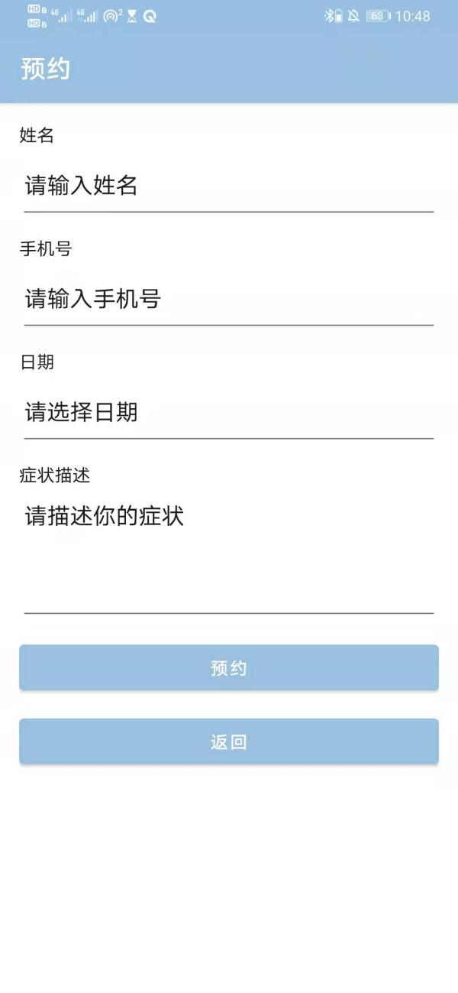

选择日期与时间：

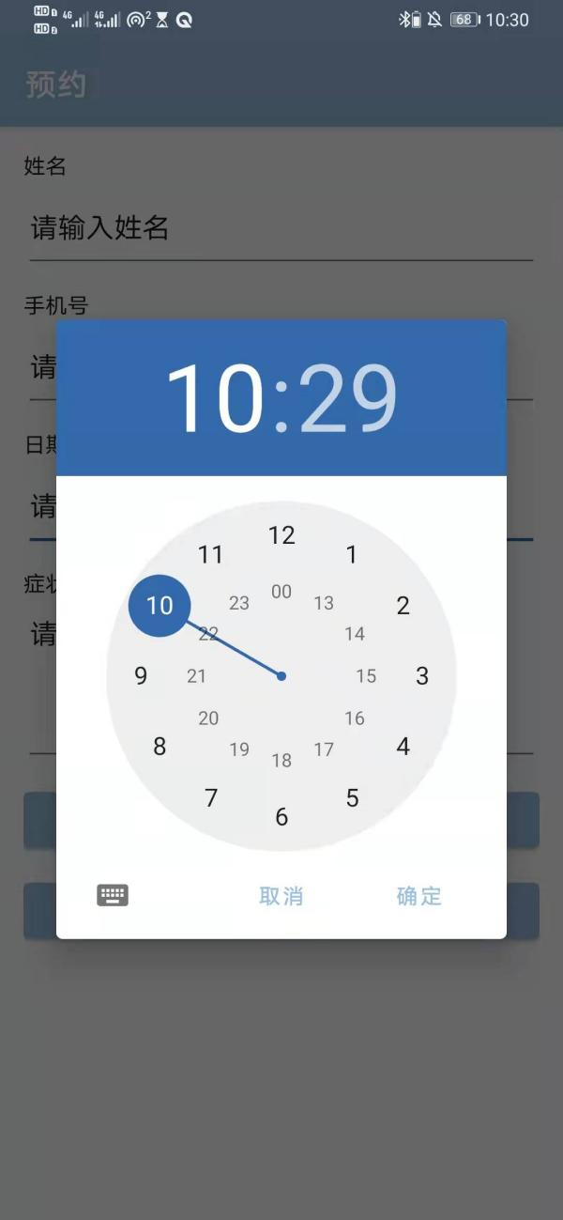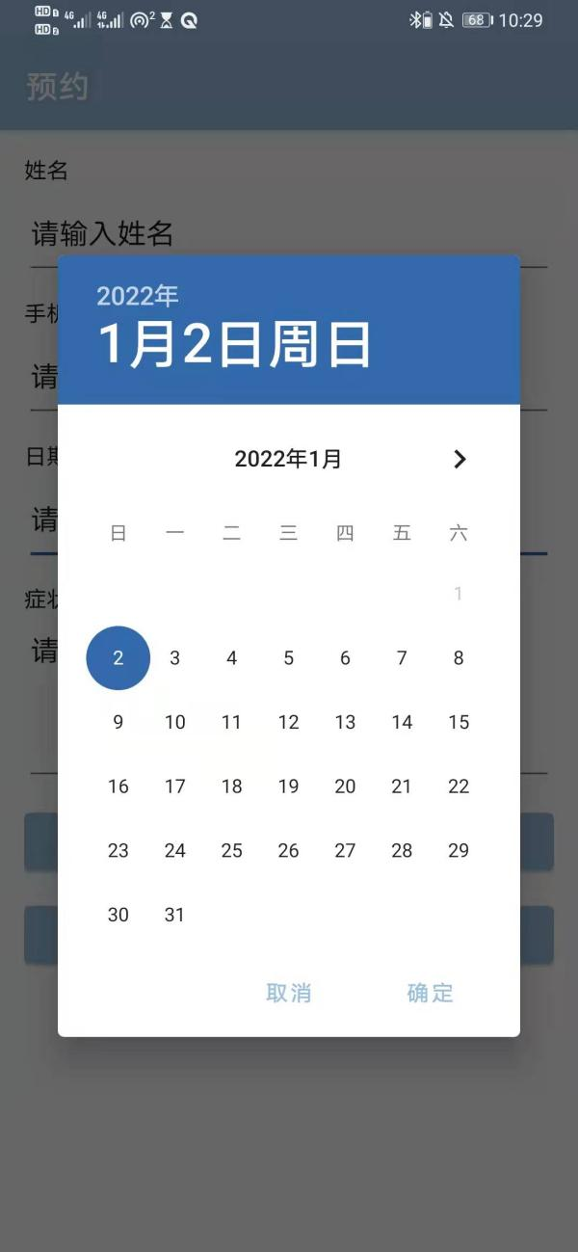

## 4.6普通用户端——与咨询师私聊

当用户需要与咨询师私聊时，在首页、详情页或消息列表均可以选择咨询师私聊，向需要咨询的咨询师发送消息。

进入私聊方法：

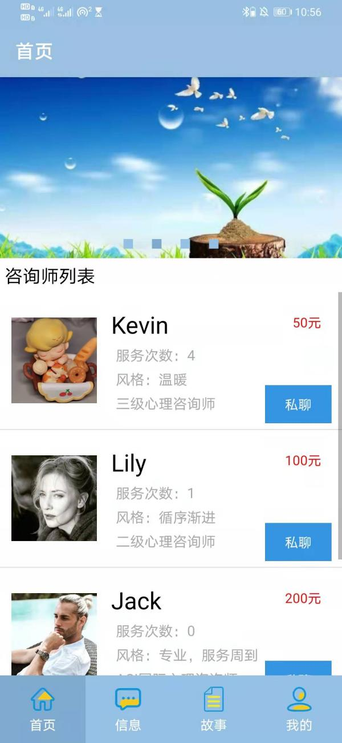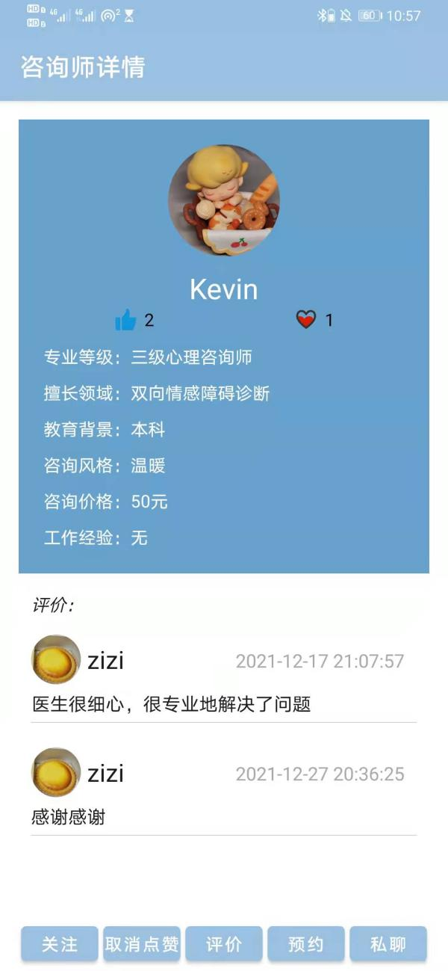

私聊详情界面，用户可实时与咨询师对话：

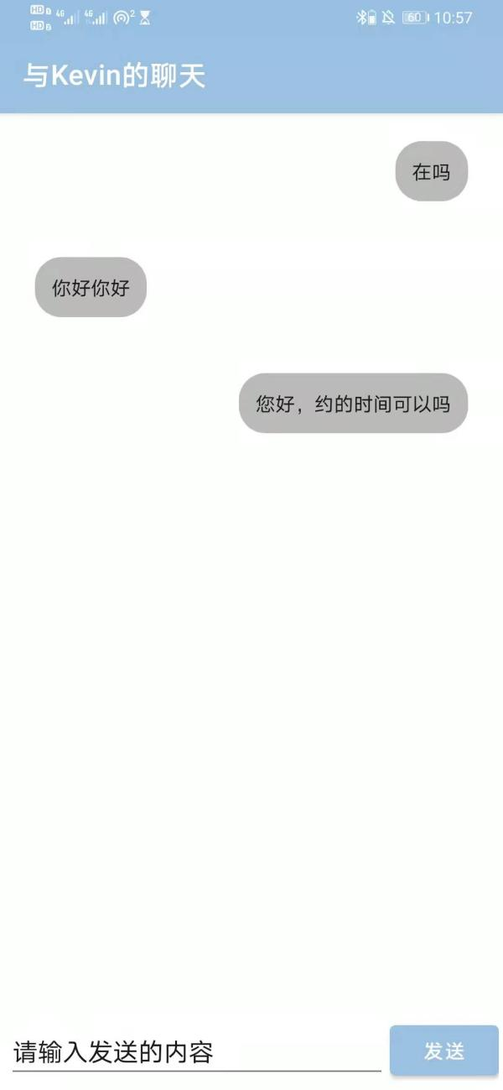

## 4.7普通用户端——查看消息列表

用户点击下方导航栏“消息”，即可查看自己与不同咨询师的消息列表：

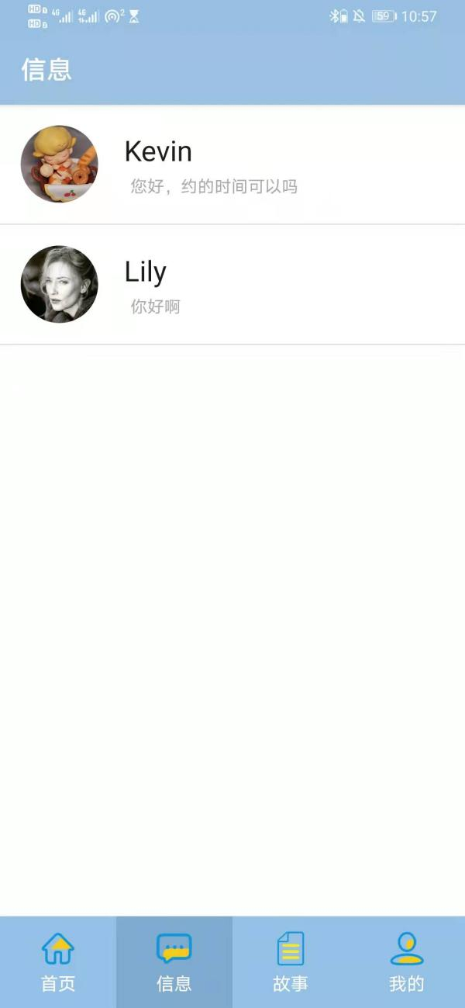

## 4.8普通用户端——故事会

### 4.8.1浏览故事

用户点击下方导航栏“故事”，即可按照浏览量浏览当前故事列表：

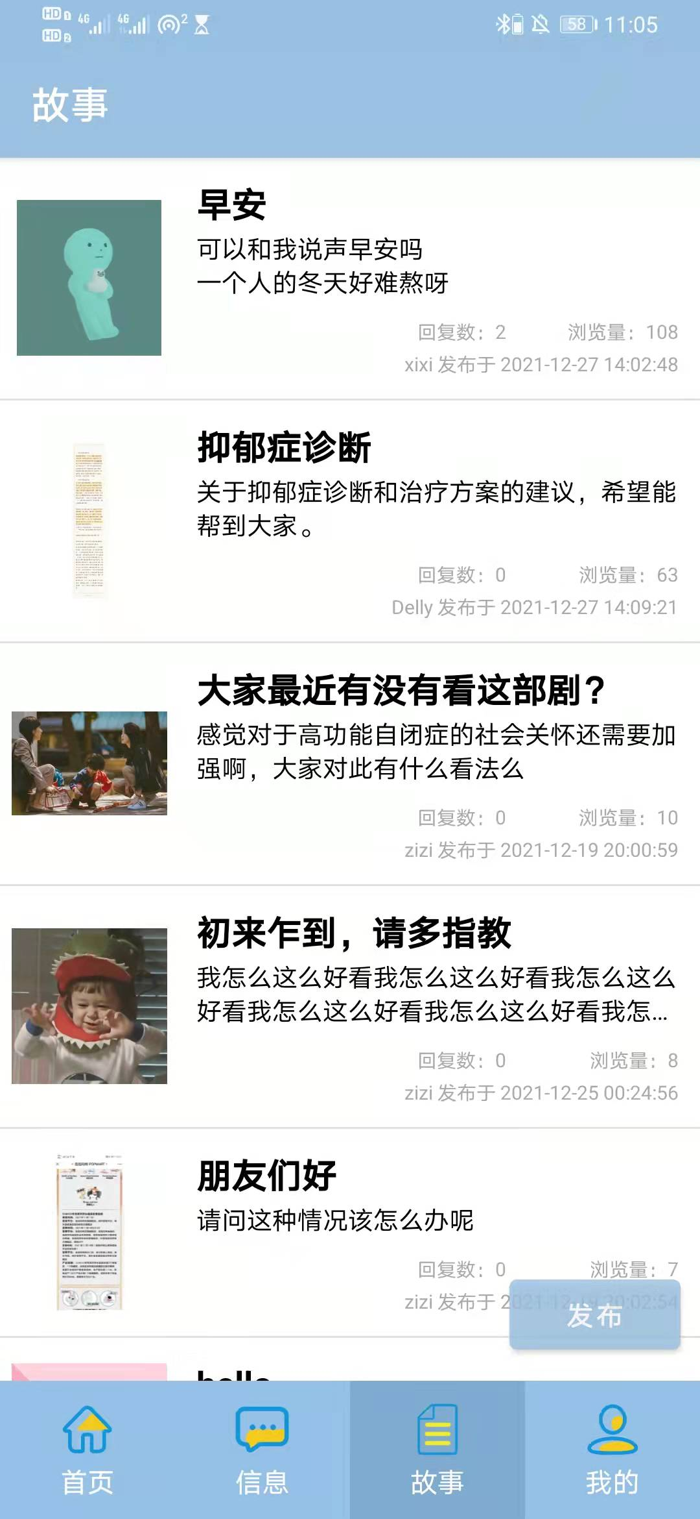

点击故事进入故事详情，并查看回复列表：

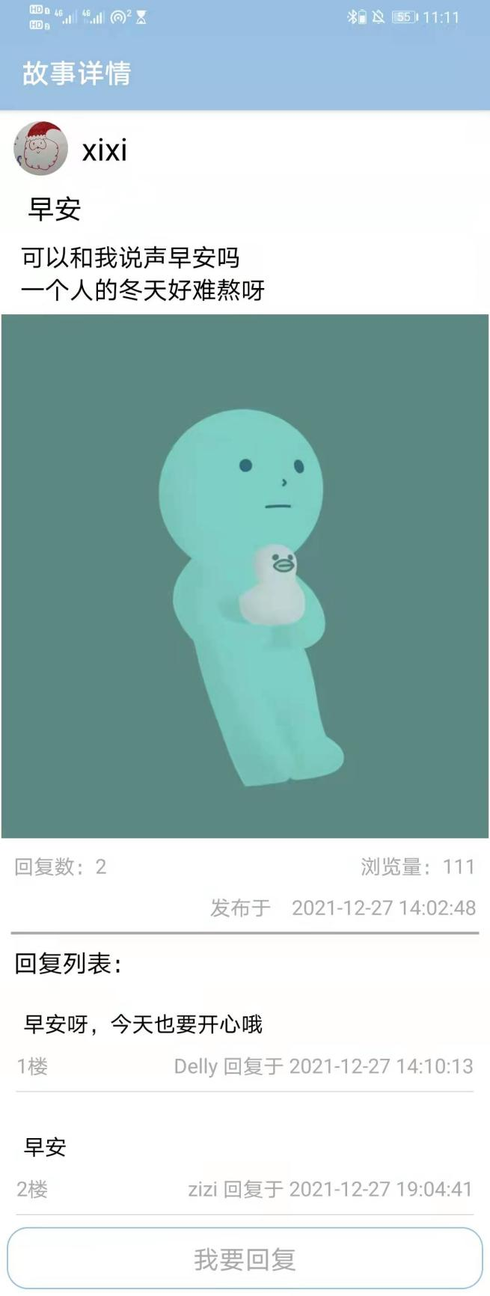

点击回复即可回复故事：

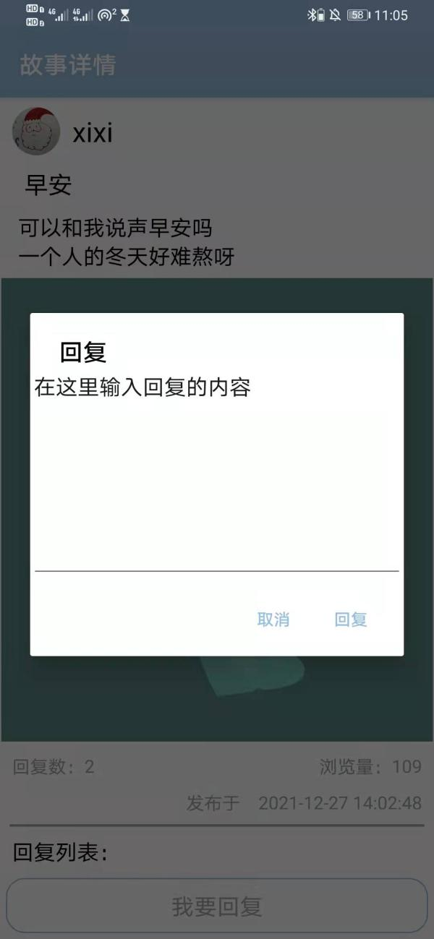

长按故事会中的图片即可选择保存：

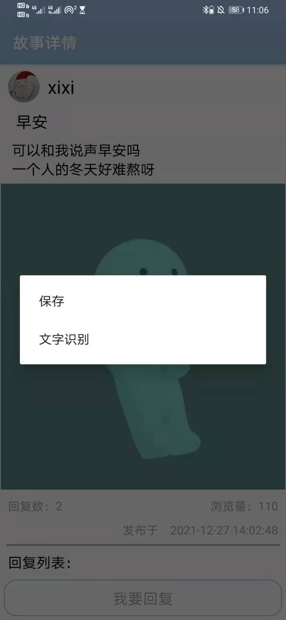

长按故事会中的图片即可选择文字识别，并复制识别结果：

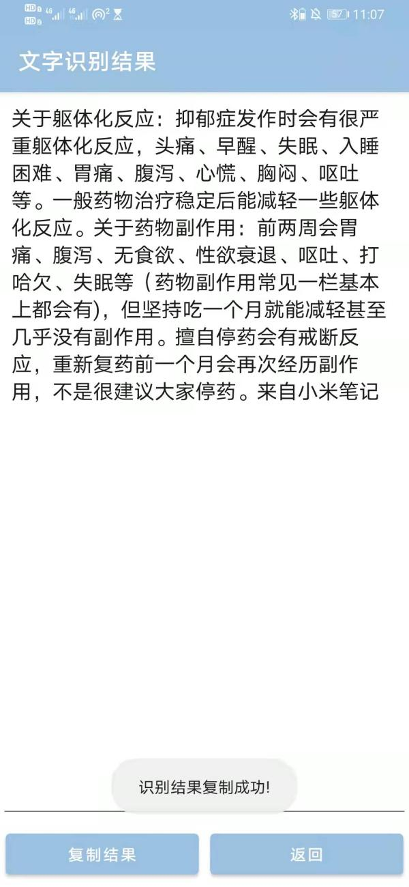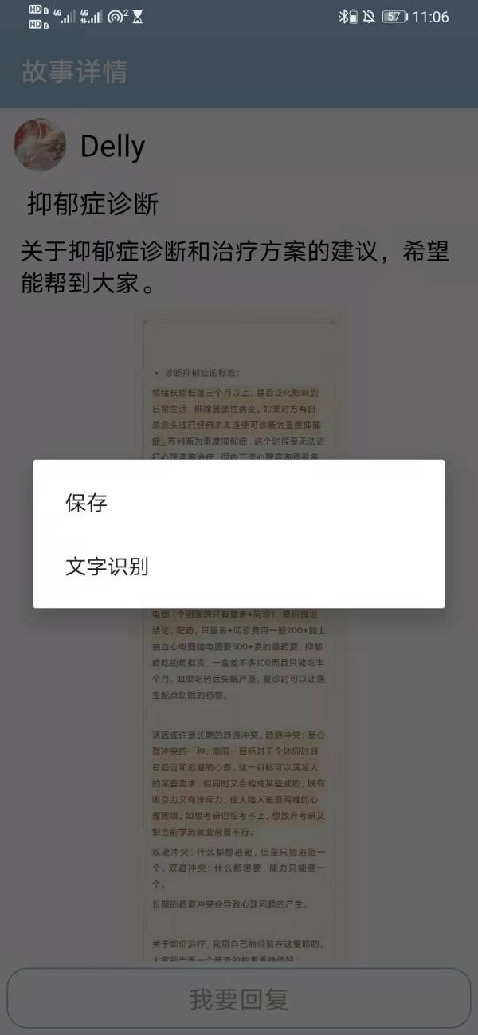

### 4.8.2发布故事

用户进入故事会界面后，点击右下角发布故事即可发布故事：

用户在发布故事界面输入文章标题，内容，并可点击“添加图片”从相机中选择图片发布。发布故事界面：

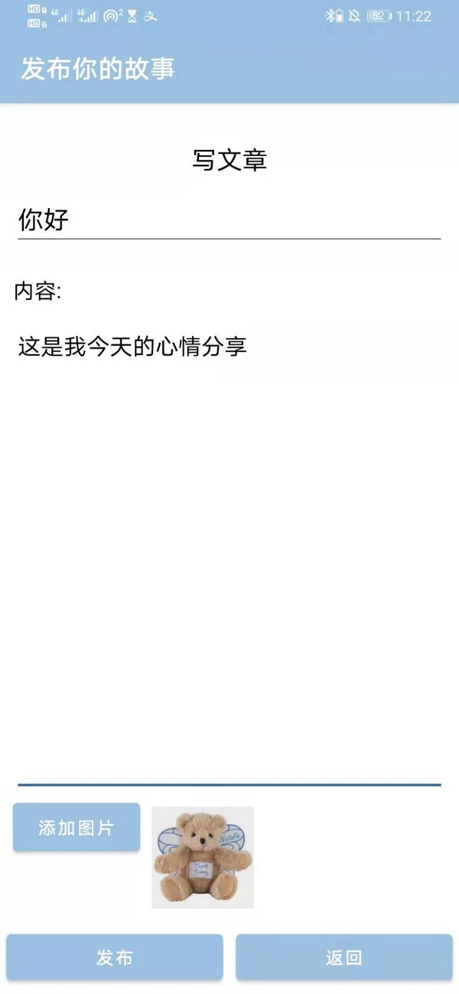

## 4.9普通用户端——个人中心

点击下方“导航栏”即可进入个人中心。

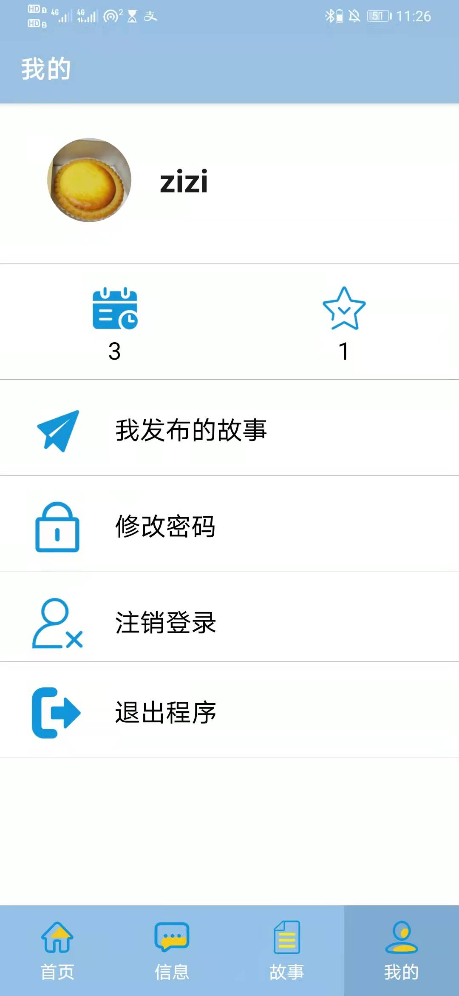

点击头像栏，用户可查看个人信息并修改资料：

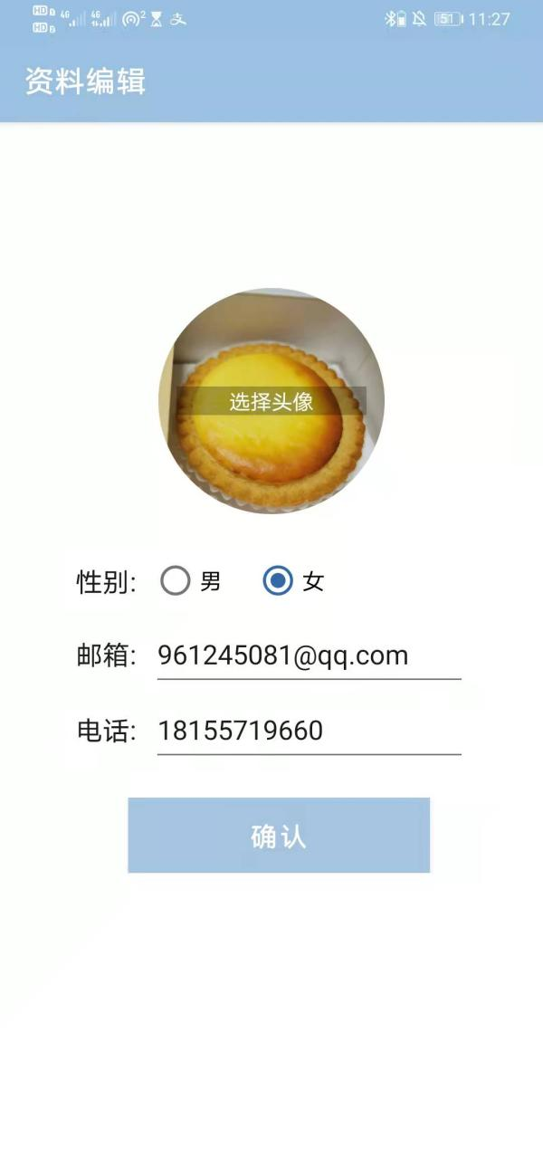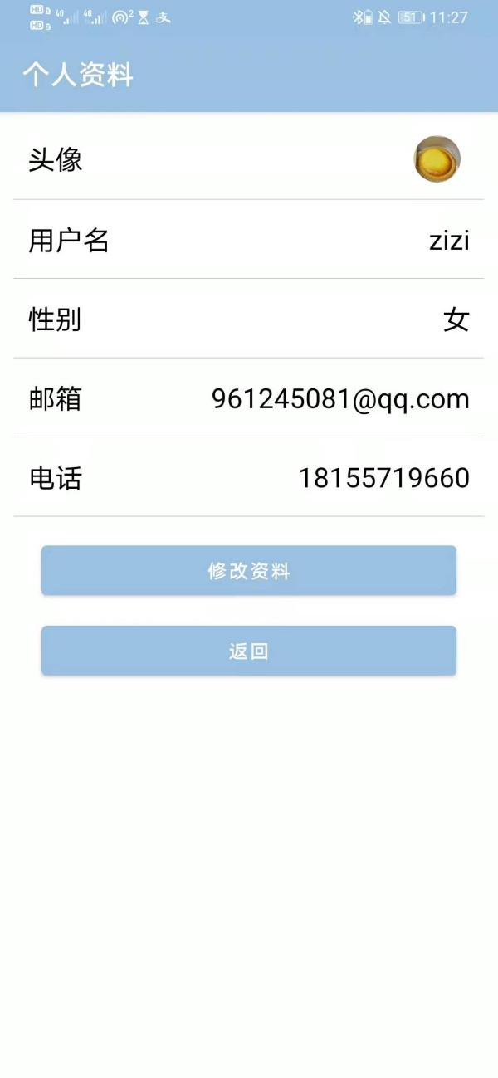

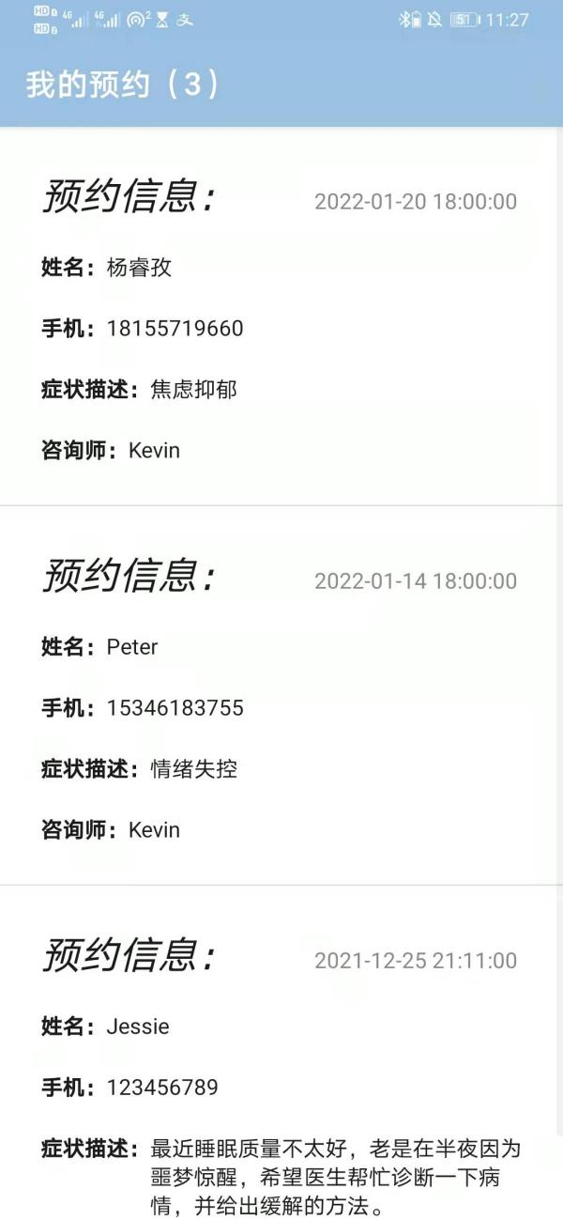查看个人具体预约记录：



查看关注列表并取关：



查看历史发布故事并删除：

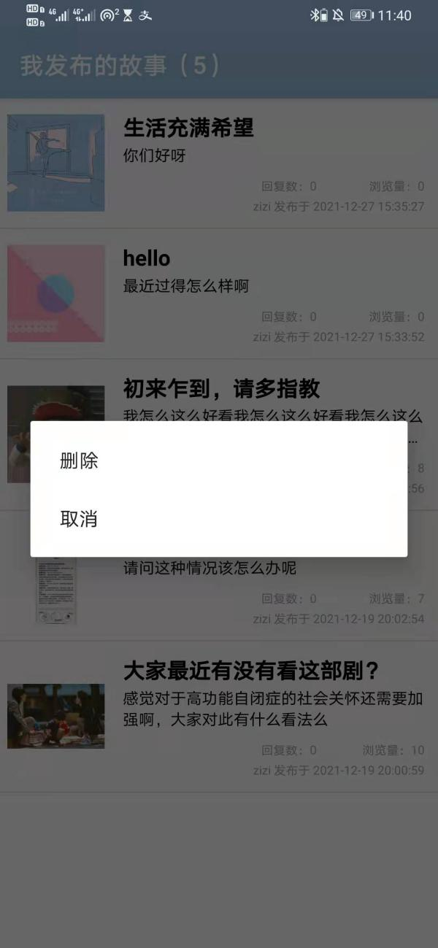

修改密码：

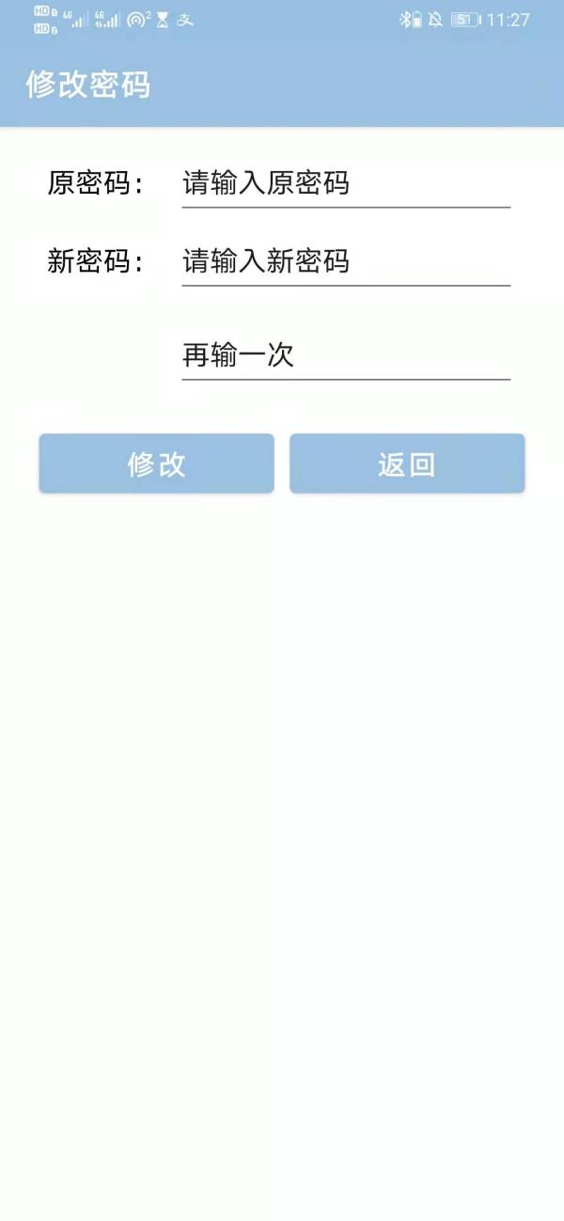

## 4.10咨询师端——接待

登录咨询师账号后，在接待见面可以查看用户预约咨询自己的信息：

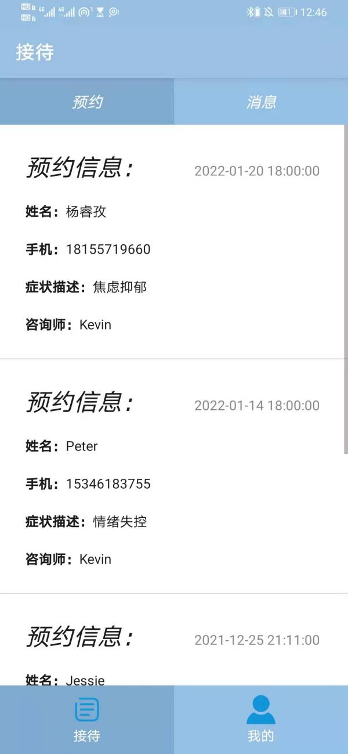

可进入消息界面，查看消息列表与未读消息数量：

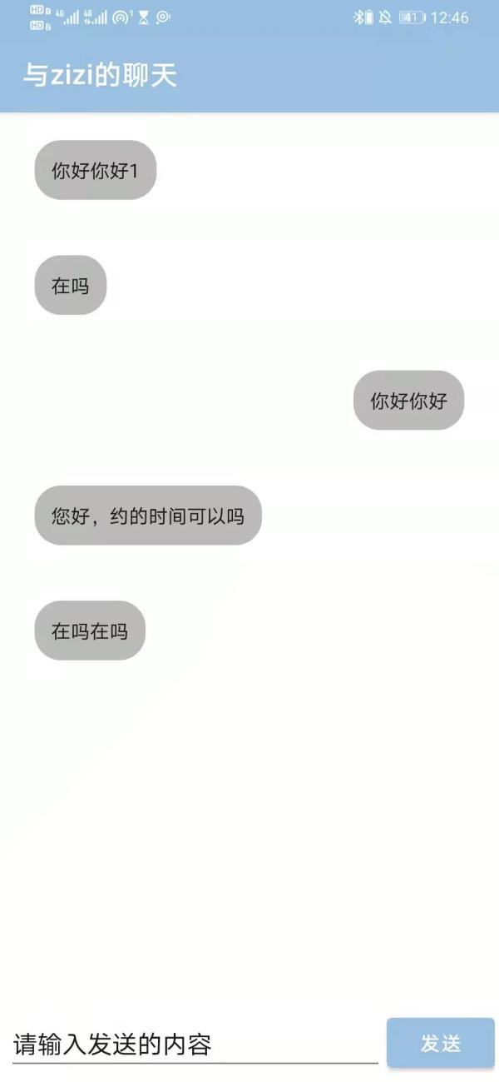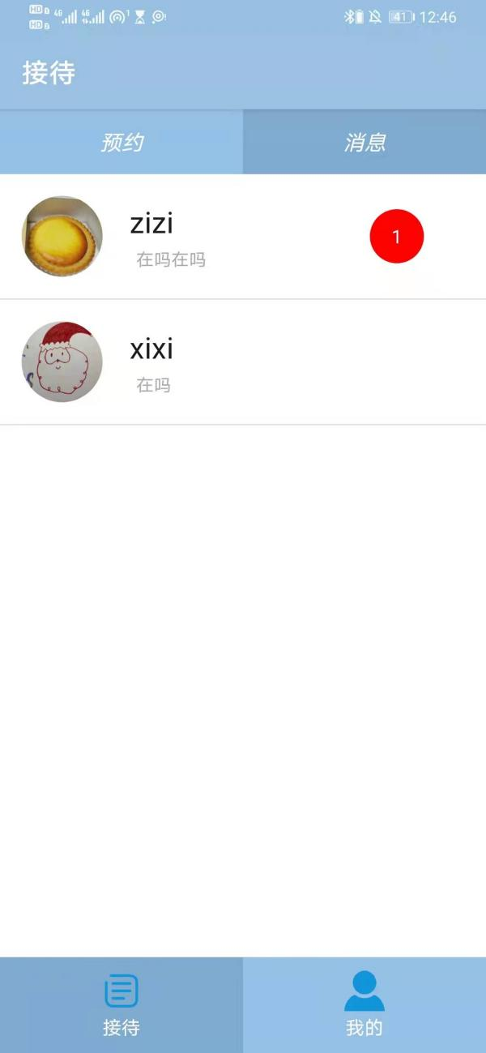

## 4.11咨询师端——我的

在咨询师的我的界面，咨询师可查看粉丝列表并移除粉丝，查看点赞数：

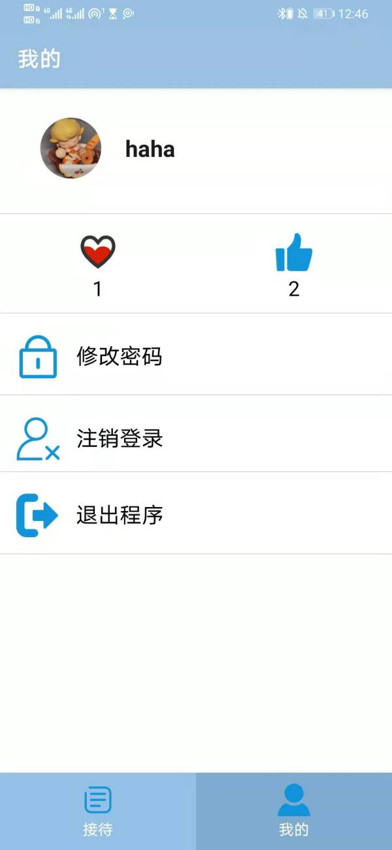

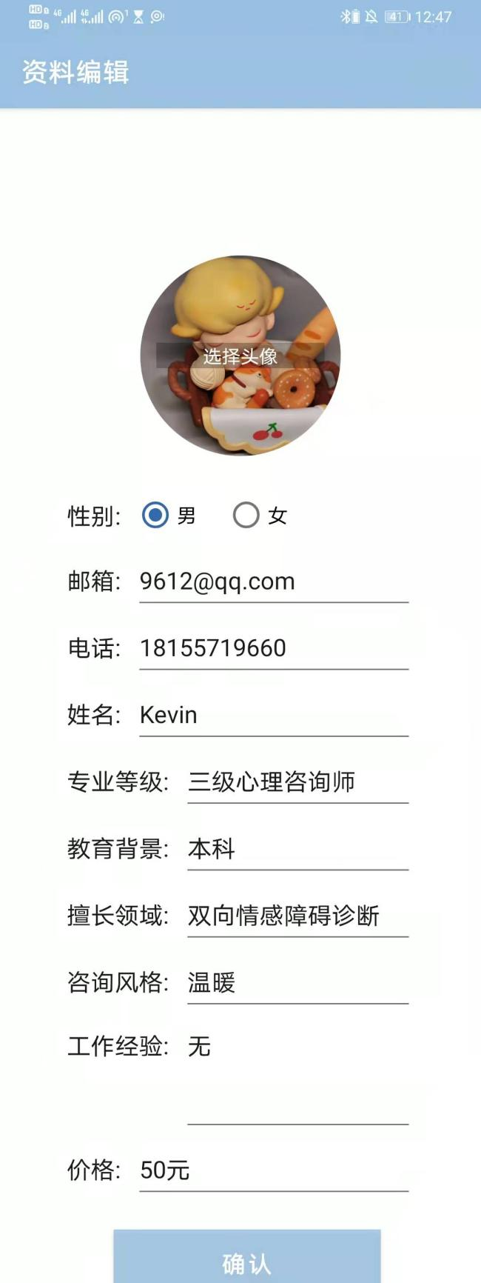修改个人信息或密码：

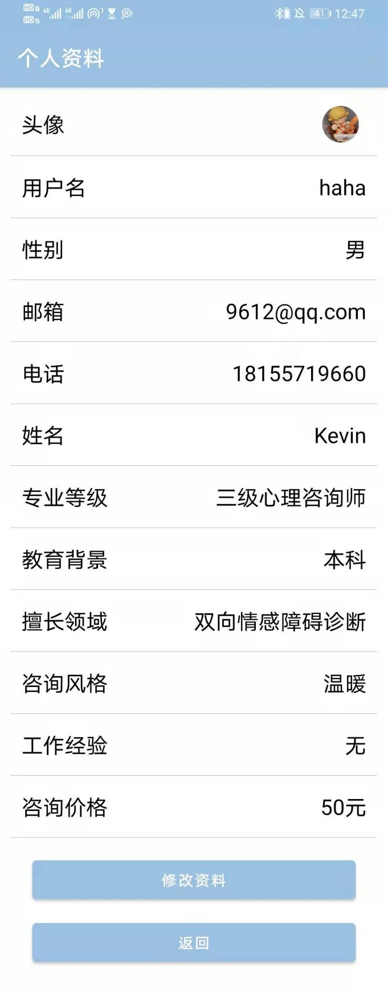

## 4.12退出功能

在普通用户端与咨询师端均可通过个人中心页的“注销登录”按键注销登录返回到登陆界面：

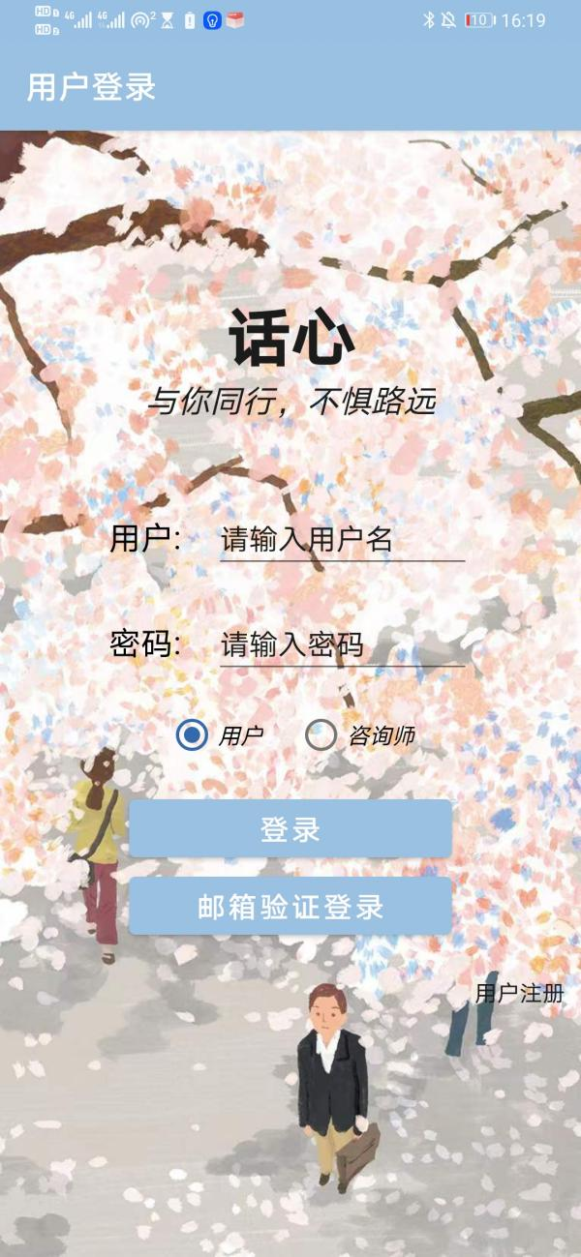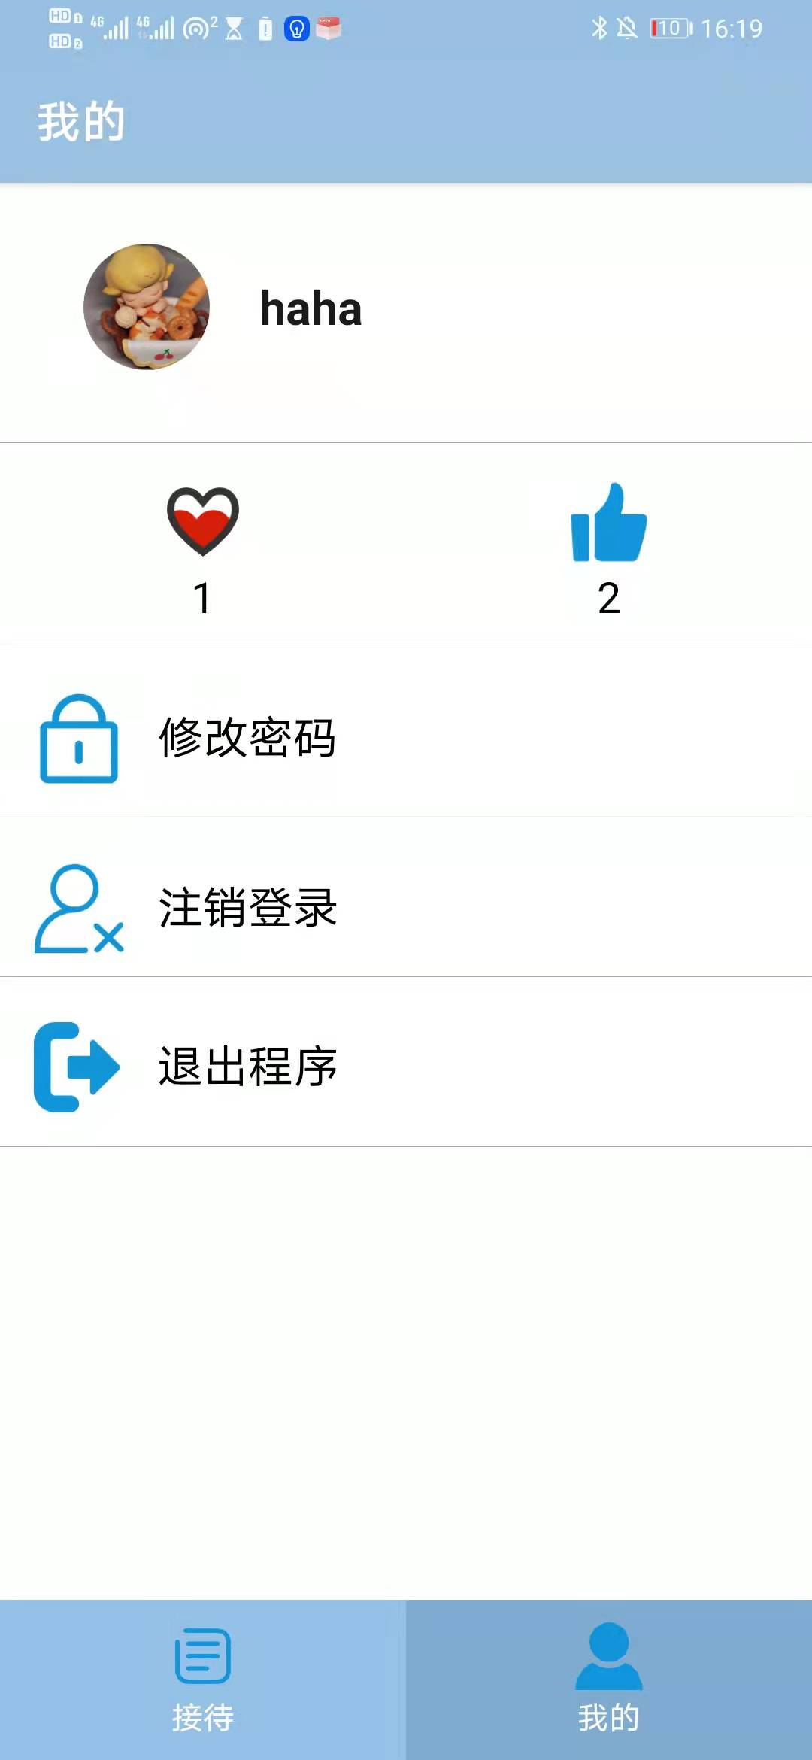

在普通用户端与咨询师端均可通过个人中心页的“退出登录”按键退出app：

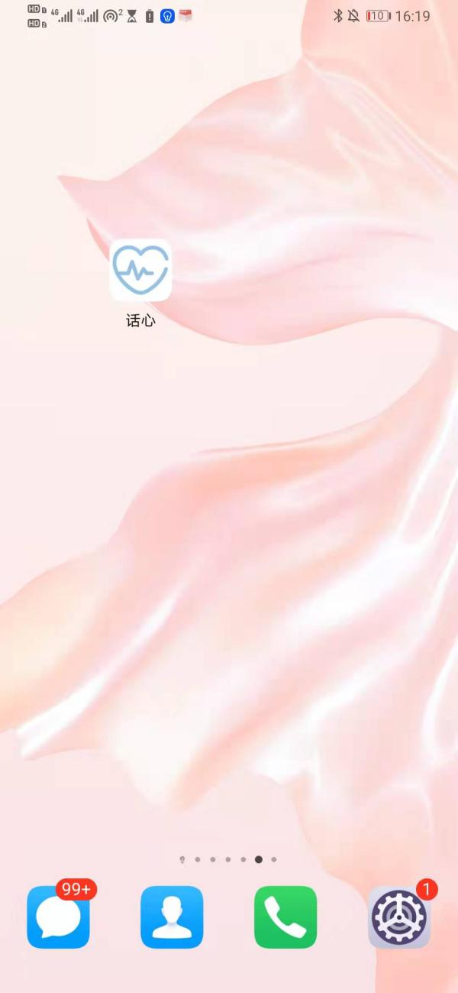

# 5. 使用说明

## 5.1 安装

因为服务端在个人电脑中搭载，因此若要保证项目正常运转，首先需要保证手机端与服务端连接在同一个局域网中，以便服务端能够正常支持客户端之间信息的收发。

手机端：安装项目中的 **话心.apk**至安卓手机中

服务端：在装配java环境的windows或linux操作系统中配置源码中的MentalHealthServer项目并运行。

# 6. 运行说明

## 6.1 运行步骤

### 服务端

(以windows为例，编译环境：IDEA 2021.2.2)

1.启动本地mysql数据库，确保服务器可以连接

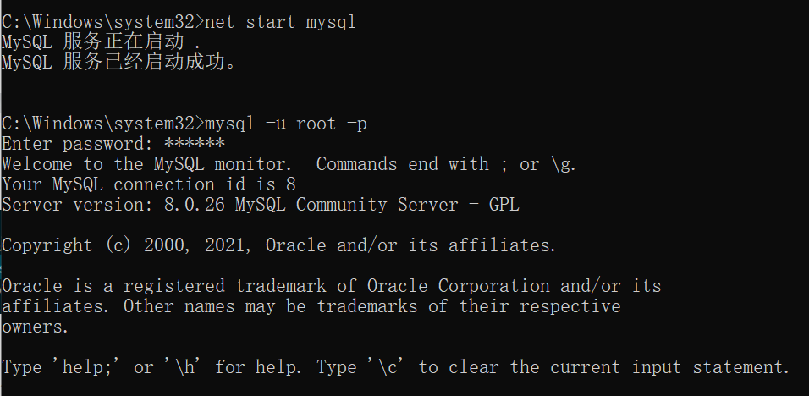

2.将代码中的MentalHealthServer构建为项目，编译并运行java文src/main/java/com/technical/exchange/MyApplication.java

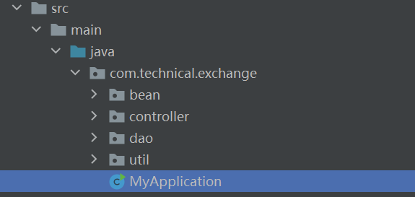

3.服务器运行成功提示：



### 客户端

启动话心app，服务器端登陆成功提示：

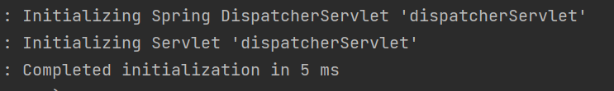

用户即可进行注册、登录等系列操作，详见此文档第四部分。